Операционные системы
  - Внешний курс. Введение в Linux. Продвинутые темы.
Кара Егор Андреевич
Содержание

1. Цель работы
Ознакомление с Linux на более продвинутом уровне, получение более сложных навыков работы с Linux.

2. Выполнение внешнего курса.

2.1 Нужно нажать ” : “, затем”q”, затем “Еnter” на клавиатуре, чтобы выйти из редактора vim.
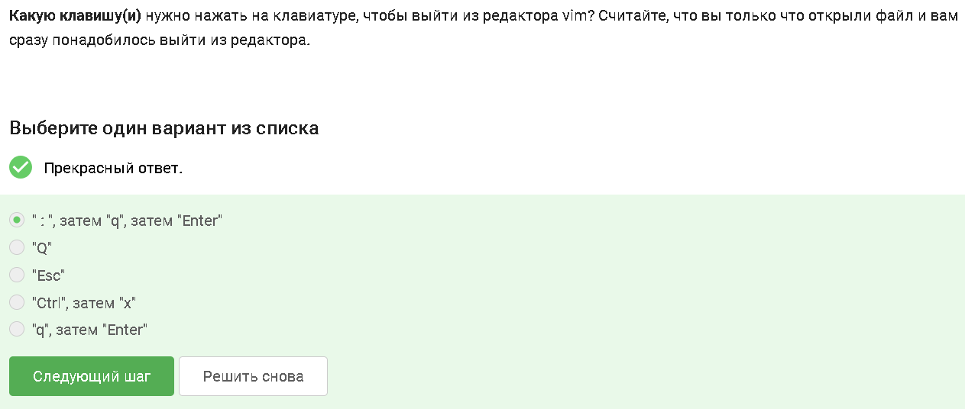
Рисунок 1: ” : “, затем”q”, затем “Еnter”

2.2 Создаем файл и вписываем туда “Strange_ TEXT is_here. 2=2 YES!”. Только это утверждение верно: “После 10 нажатий на W курсор окажется там же, где бы он был после 10 нажатий на w”.
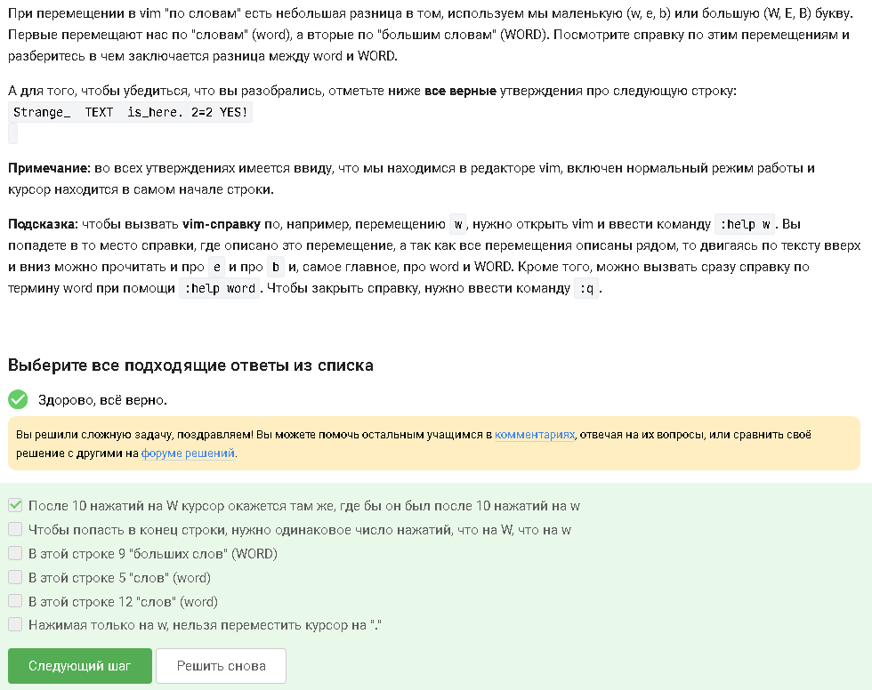
Рисунок 2: После 10 нажатий на W курсор окажется там же, где бы он был после 10 нажатий на w

2.3 Из предложенных ниже наборов нажатий клавиш d2w$bifour four , ddithree four four four five, d2wwywPp выполнят такое редактирование.
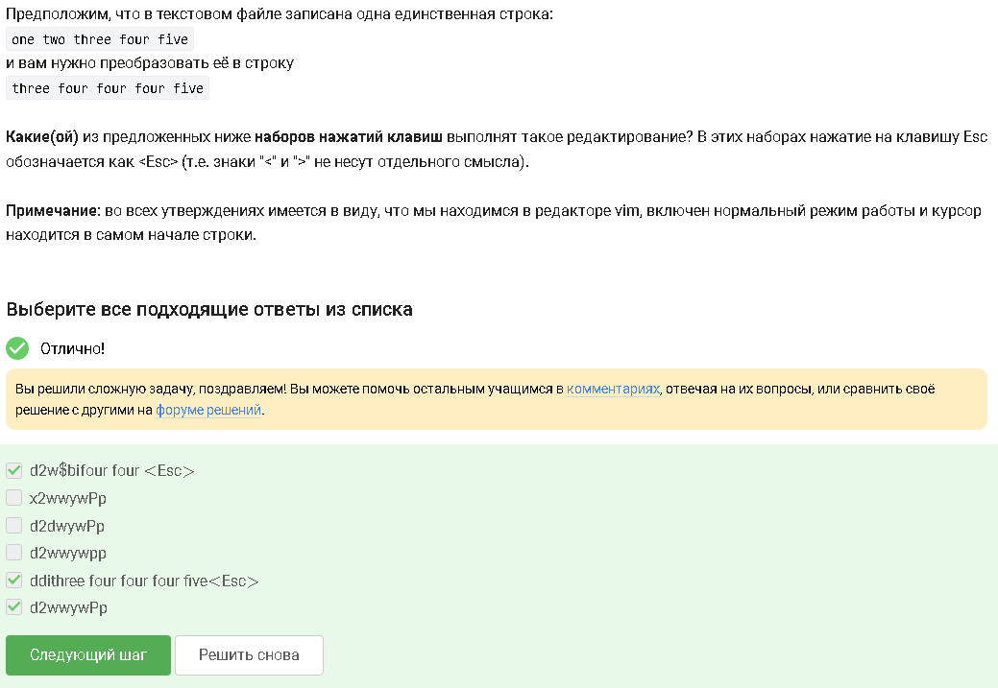
Рисунок 3: d2w$bifour four , ddithree four four four five, d2wwywPp

2.4 Задача: “Предположим, что вы открыли файл в редакторе vim и хотите заменить в этом файле все строки, содержащие слово Windows, на такие же строки, но со словом Linux. Если в какой-то строке слово Windows встречается больше, чем один раз, то заменить на Linux в этой строке нужно только самое первое из этих слов.”
Для этого в vim нужно ввести :%s/Windows/Linux/
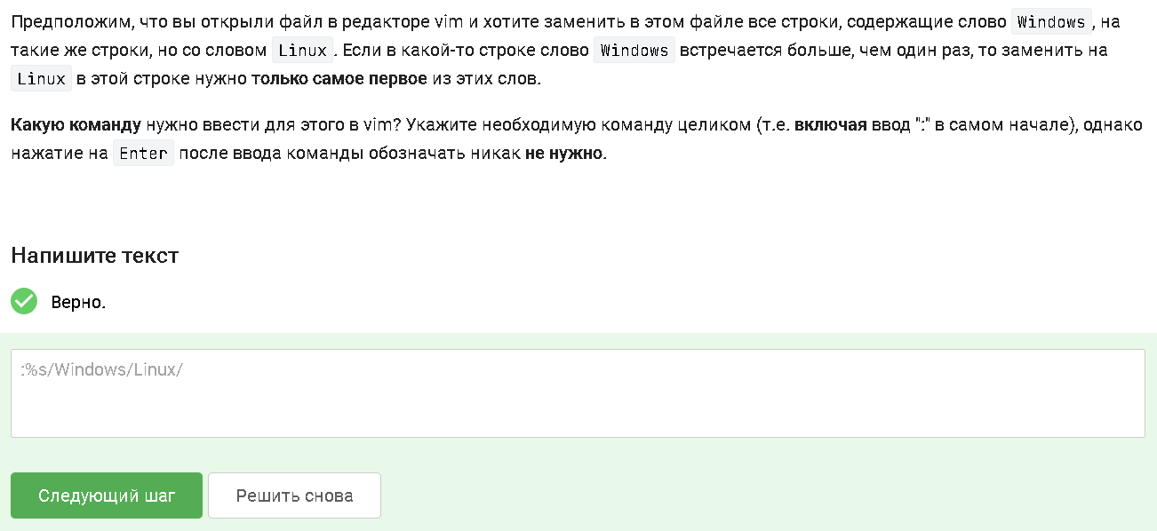
Рисунок 4: :%s/Windows/Linux/

2.5 Все верные утверждения, которые относятся к третьему режиму работы vim – режим выделения (Visual):
Выйти из режима выделения можно, нажав клавишу Esc два раза.
Режим выделения открывается из нормального режима по нажатию “v”.
Когда вы находитесь в режиме выделения, внизу редактора горит надпись – VISUAL – (или – ВИЗУАЛЬНЫЙ РЕЖИМ –).
В режиме выделения можно использовать команды d (удалить) и y (скопировать).
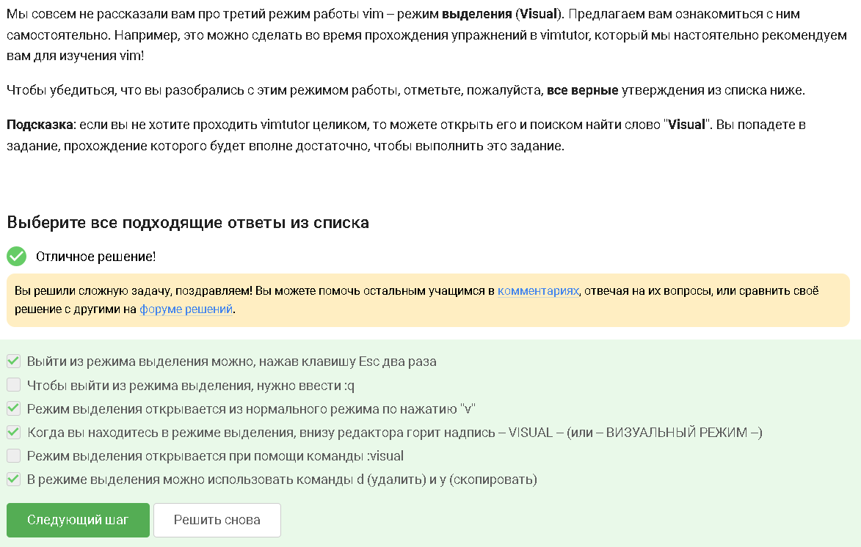
Рисунок 5: Режим выделения (Visual)

2.6 Если попробовать при помощи стрелочек вверх/вниз перемещаться по истории набранных команд, то команды только из набора С будут появляться.
Каждый вызов любой программы (в том числе терминала) порождает новый процесс. 1ый bash является родительским процессом для вызванного sh, а sh является родителем 2ого процесса bash. Таким образом, запущено два процесса bash, и мы сейчас находимся во втором.
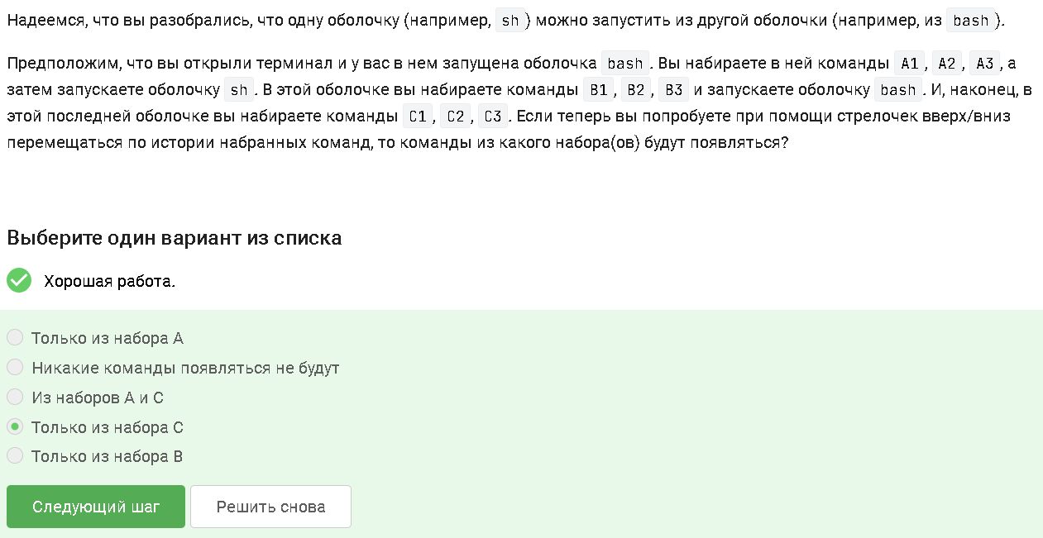
Рисунок 6: Команды только из набора С будут появляться.

2.7 Абсолютный путь до созданного файла file1.txt по окончанию работы скрипта будет выглядеть как /home/bi/file1.txt, так как сначала мы оказывается дома /home/bi, затем создаём file1.txt, затем уходим в ./Desktop.
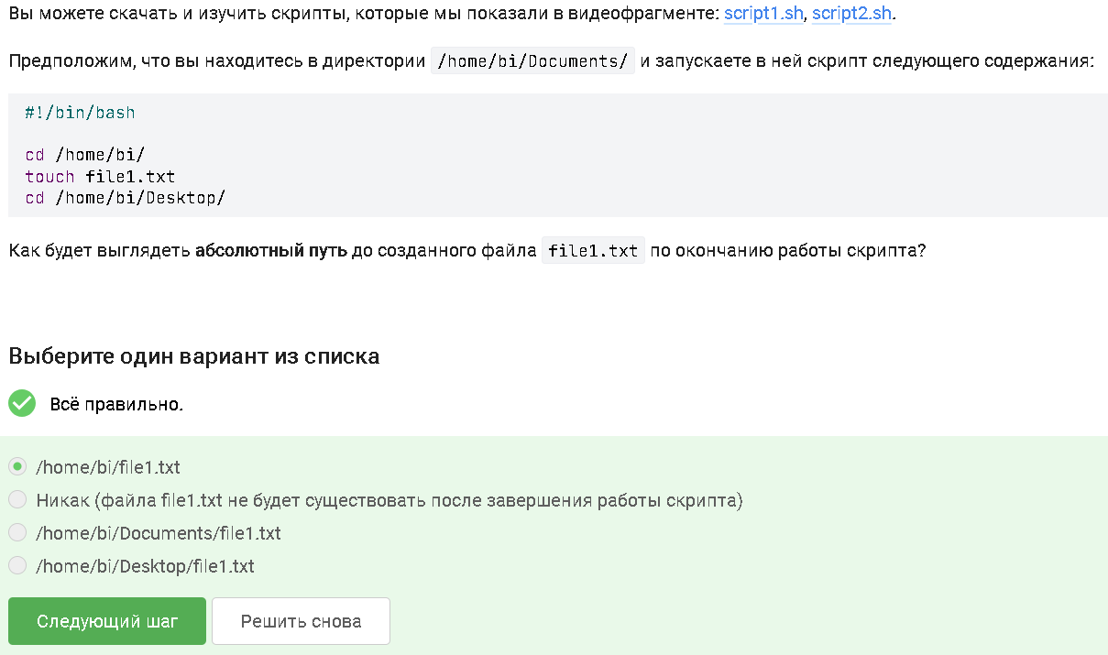
Рисунок 7: /home/bi/file1.txt

2.8 Из представленных ниже строк __variable, VARiable, variable123, variable, variable_123 могут быть именами переменных в bash. Имена переменных всегда могут содержать латинские буквы (любого регистра), знак подчеркивания , и цифры (но при условии, что имя переменной не начинается с цифры)
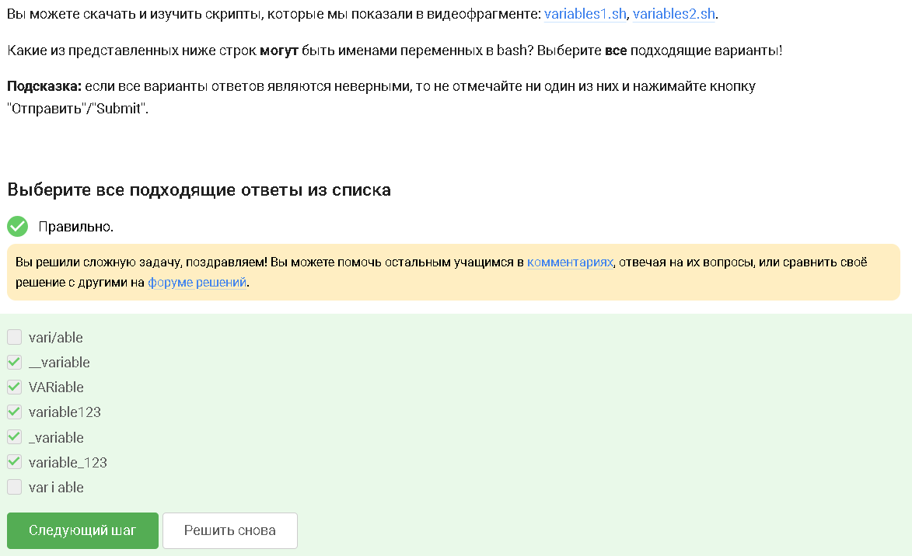
Рисунок 8: __variable, VARiable, variable123, _variable, variable_123

2.9 Скрипт на bash, который принимает на вход два аргумента и выводит на экран строку следующего вида:
var1=$1
var2=$2
echo “Arguments are: $1=$var1\$2=$var2”
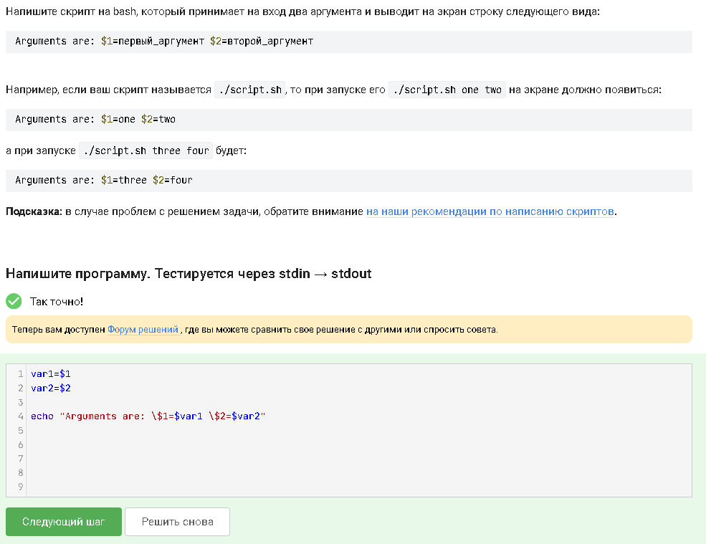
Рисунок 9: Скрипт на bash

2.10 Условия, при которых echo напечатает на экран True вне зависимости от того, с какими параметрами был запущен ваш скрипт и какие в нем есть переменные:
$var1 == $var2 || $var1!=$var2
$#-ge 0
-e $0
5 -ge 5
-z “”
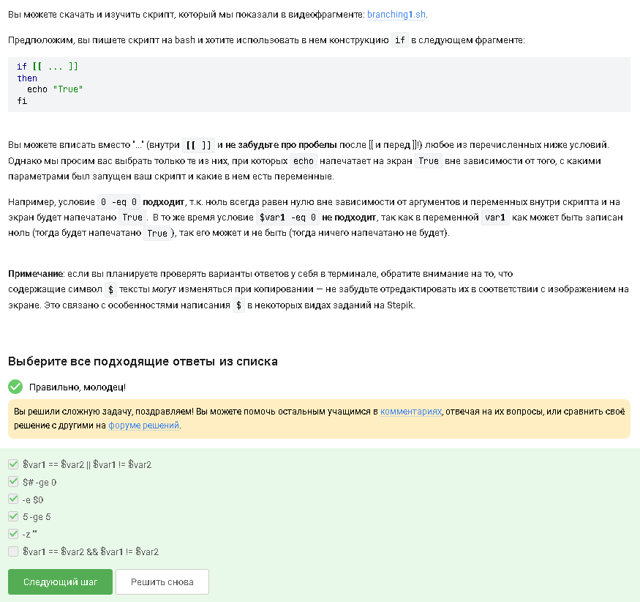
Рисунок 10: Условия, при которых echo напечатает на экран True

2.11 Сначала four, потом four фрагмент bash-скрипта выведет на экран, если сначала этот скрипт запустили задав переменную var=3, а затем запустили еще раз, но уже с var=5.

2.11.1 Анализ поведения
Случай 1: Скрипт запускается с var=3
- var становится 3.
- if [[ 3 -gt 5 ]] -> false (3 не больше 5).
- elif [[ 3 -lt 3 ]] -> false (3 не меньше 3).
- elif [[ 3 -eq 4 ]] -> false (3 не равно 4).
- Выполняется блок else.
- echo "four" выводится на экран.
Случай 2: Скрипт запускается с var=5
- var становится 5.
- if [[ 5 -gt 5 ]] -> false (5 не больше 5).
- elif [[ 5 -lt 3 ]] -> false (5 не меньше 3).
- elif [[ 5 -eq 4 ]] -> false (5 не равно 4).
- Выполняется блок else.
- echo "four" выводится на экран.

2.11.2 Вывод
В обоих случаях скрипт выводит строку “four”.
Таким образом, правильный вариант:
Сначала four, потом four
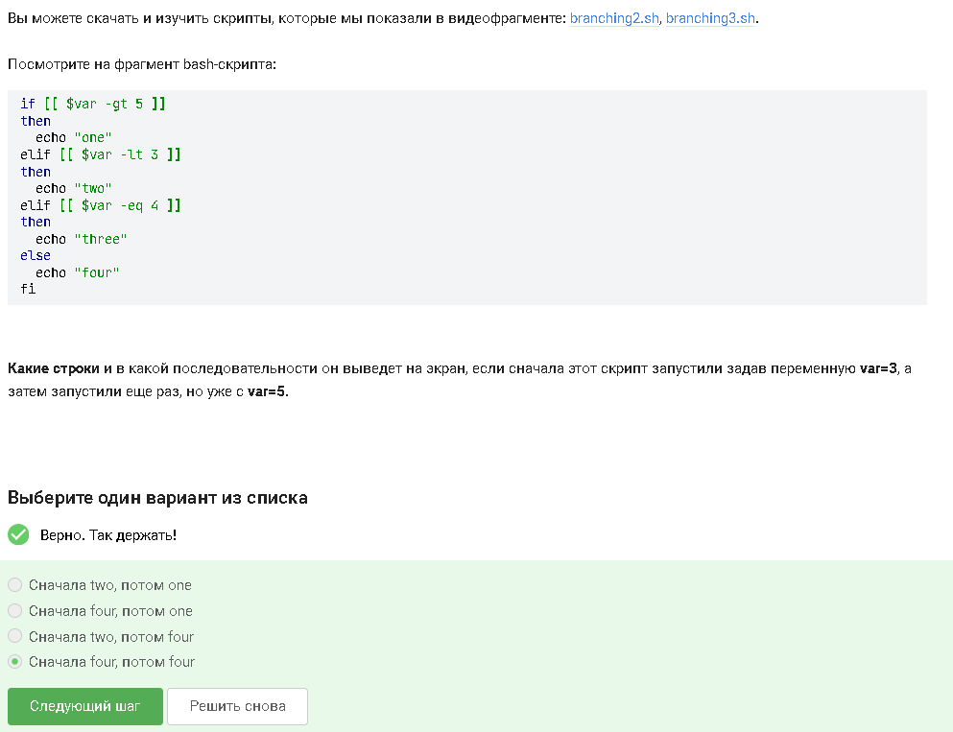
Рисунок 11: Сначала four, потом four

2.12 Cкрипт на bash, который принимает на вход один аргумент (целое число от 0 до бесконечности), который будет обозначать число студентов в аудитории.
if [[ $1 -eq 1 ]]; then echo “$1 student” elif [[ $1 -gt 1 && $1 -le 4 ]]; then echo “$1 students” elif [[ $1 -ge 5 ]]; then echo “A lot of students” else echo “No students” fi
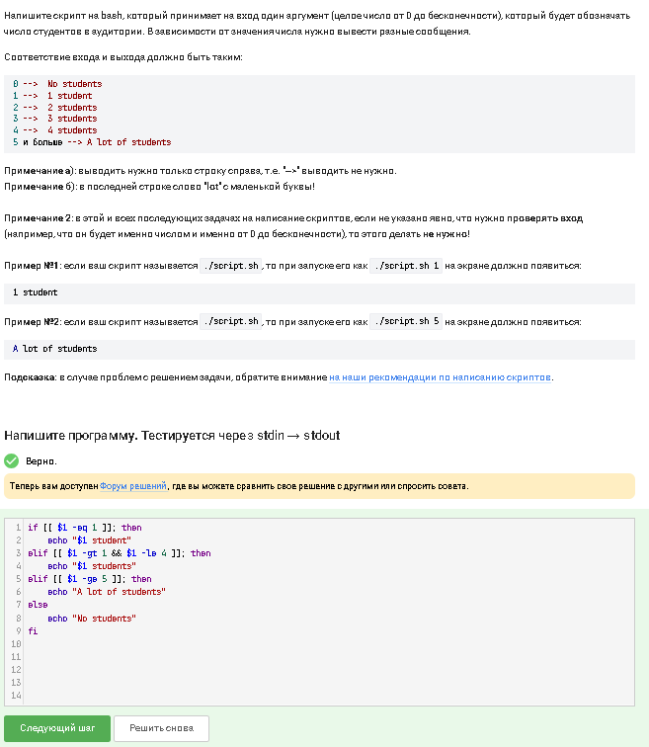
Рисунок 12: Cкрипт на bash

2.13 Если запустить этот скрипт, то 5 раз “start” и 4 раза “finish” будут выведены на экран.
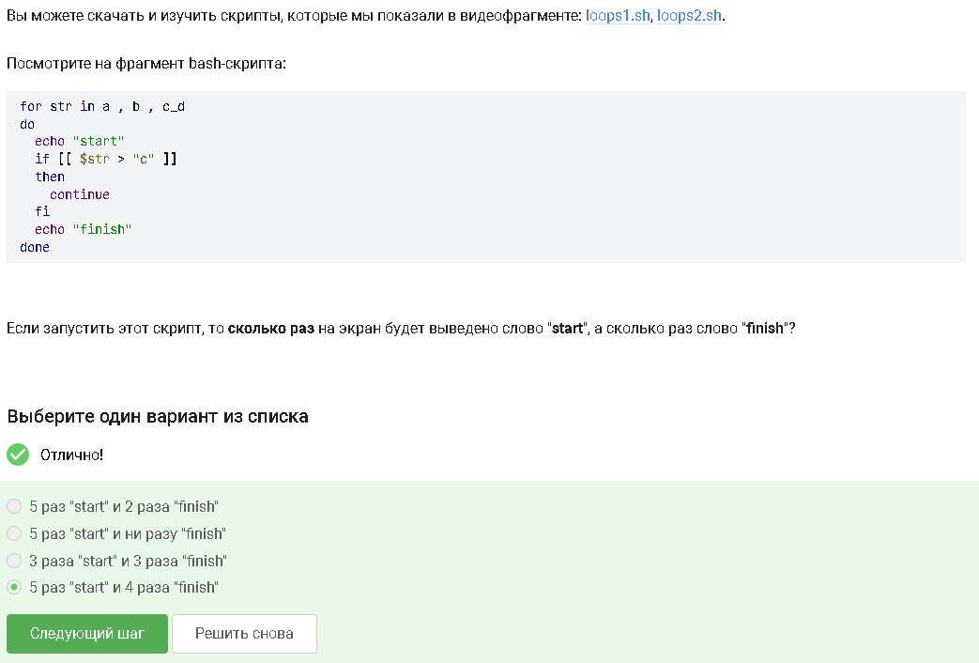
Рисунок 13: 5 раз “start” и 4 раза “finish”

2.14 Скрипт на bash, который будет определять в какую возрастную группу попадают пользователи.
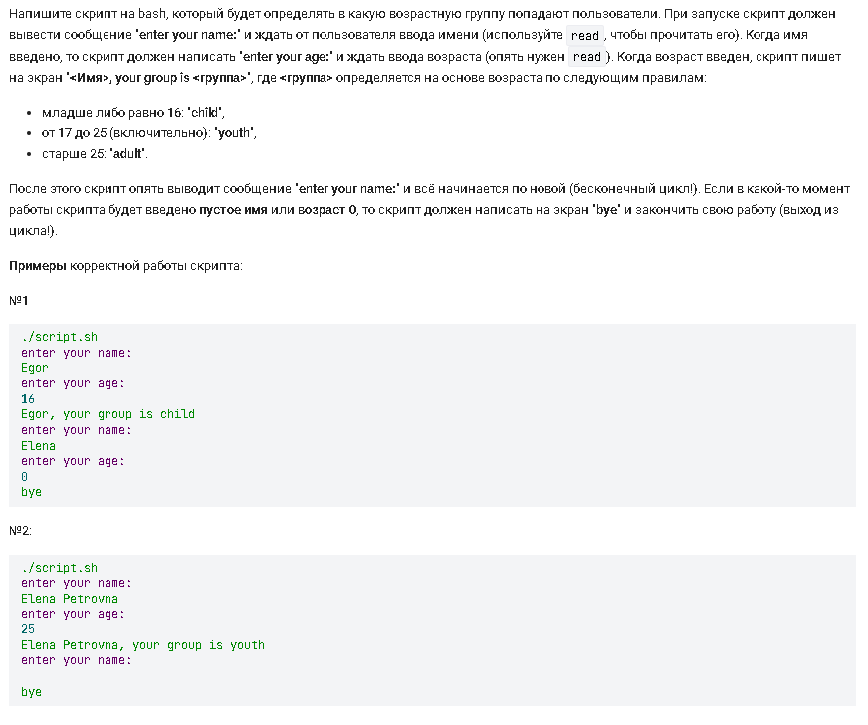
Рисунок 14: Вопрос

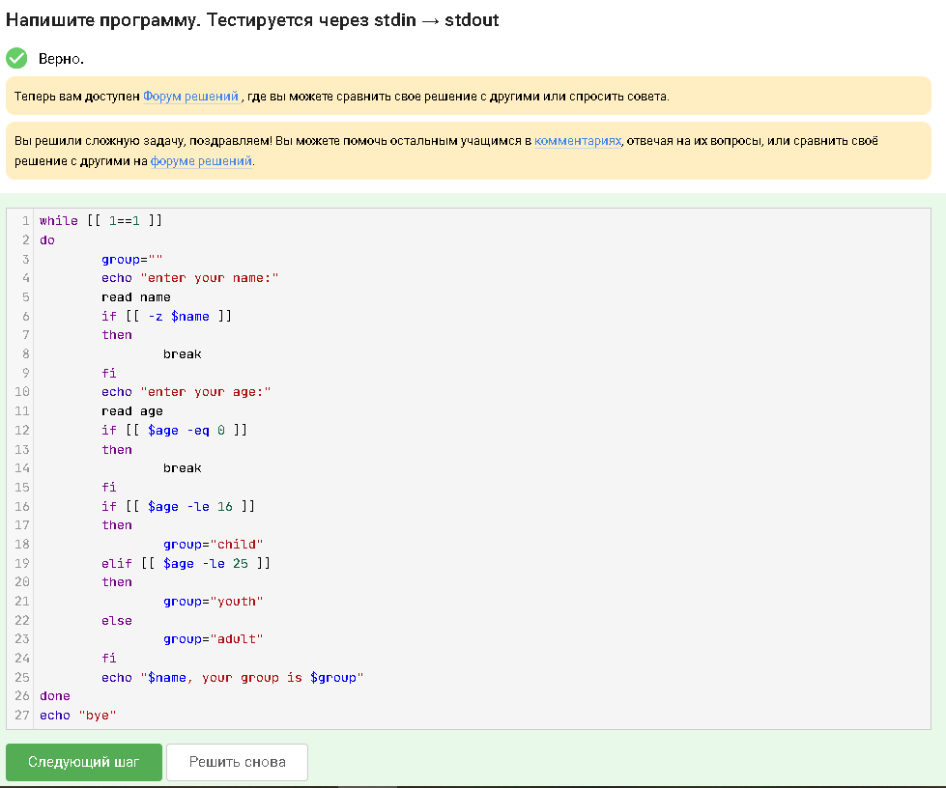
Рисунок 15: Ответ

2.15 Предложенные ниже инструкции на скриншоте увеличат значение переменной а на значение переменной b:
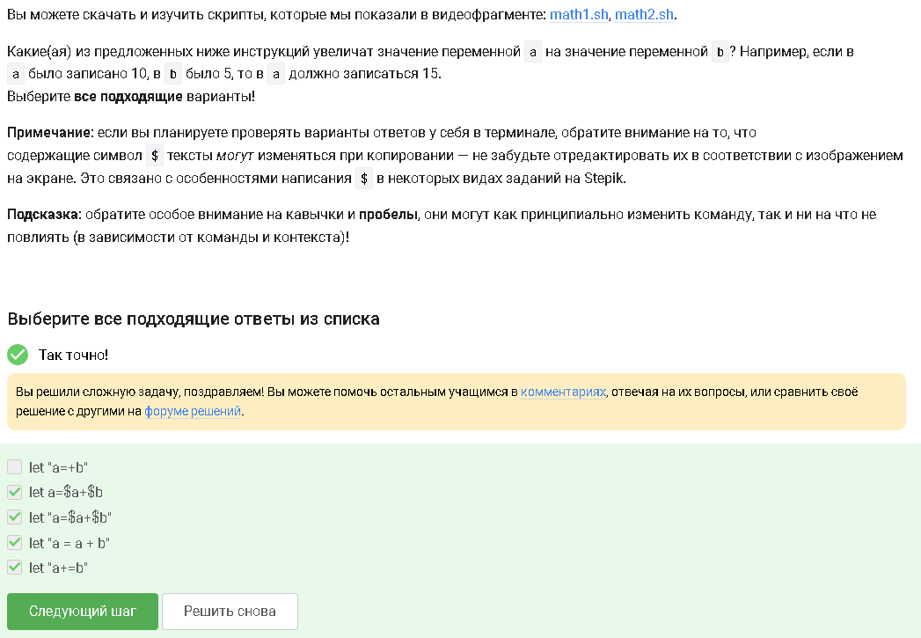
Рисунок 16: Инструкции, которые увеличат значение переменной а на значение переменной b

2.16 Команда echo выведет на экран:
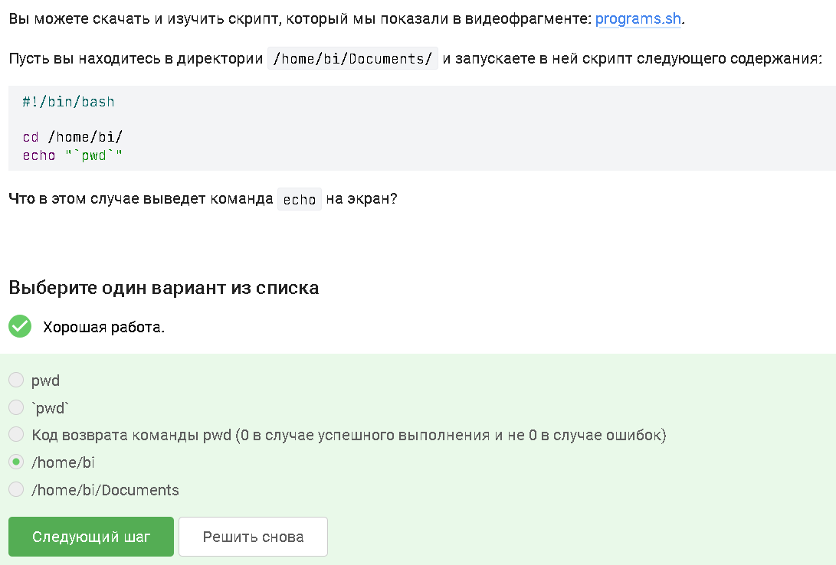
Рисунок 17: Команда echo

2.17 Все верные утверждения или правильно работающие конструкции if:
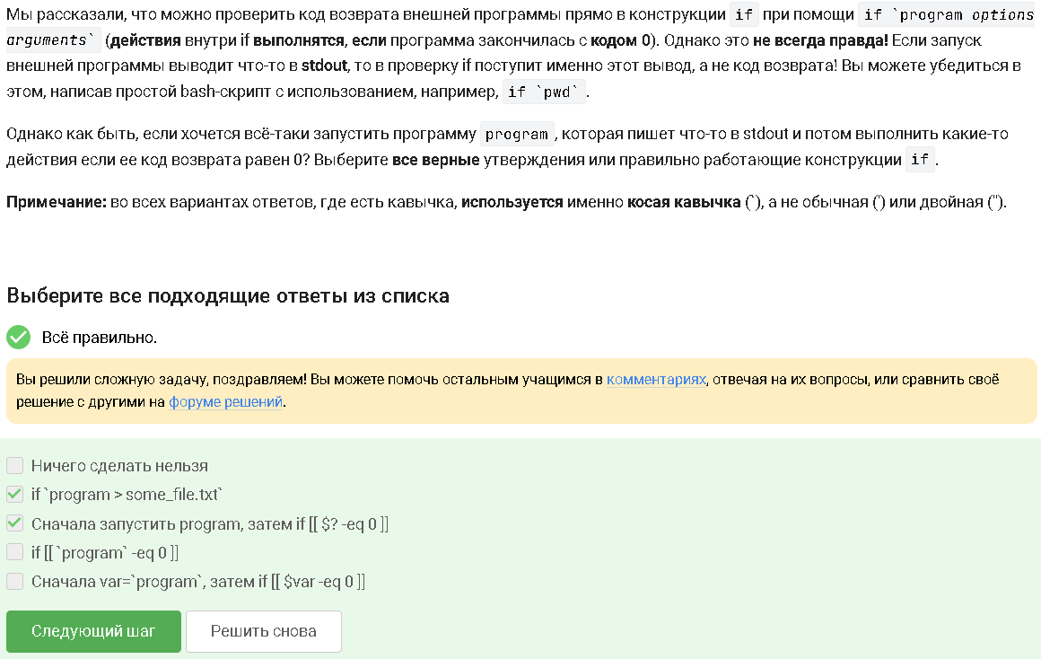
Рисунок 18: Все верные утверждения или правильно работающие конструкции if

2.18 Строка, которая выведет на экран команду echo “counters are $c1 and $c2”, если она находится в скрипте после десяти вызовов функции counter с параметрами сначала 1, затем 2, затем 3 и т.д., последний вызов с параметром 10.
Объяснение: первая переменная локальная => пустая строка, вторая сумма арифметической прогрессии от 1 до 10 (55), но еще умноженная на 2 => 110
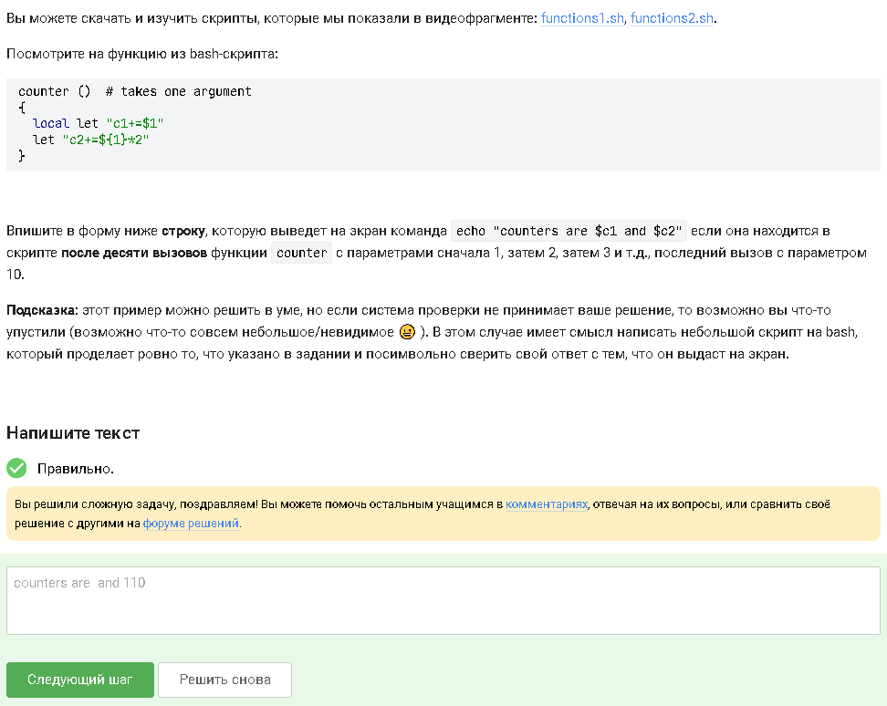
Рисунок 19: Команда echo “counters are $c1 and $c2”

2.19 Скрипт на bash, который будет искать наибольший общий делитель (НОД, greatest common divisor, GCD) двух чисел.
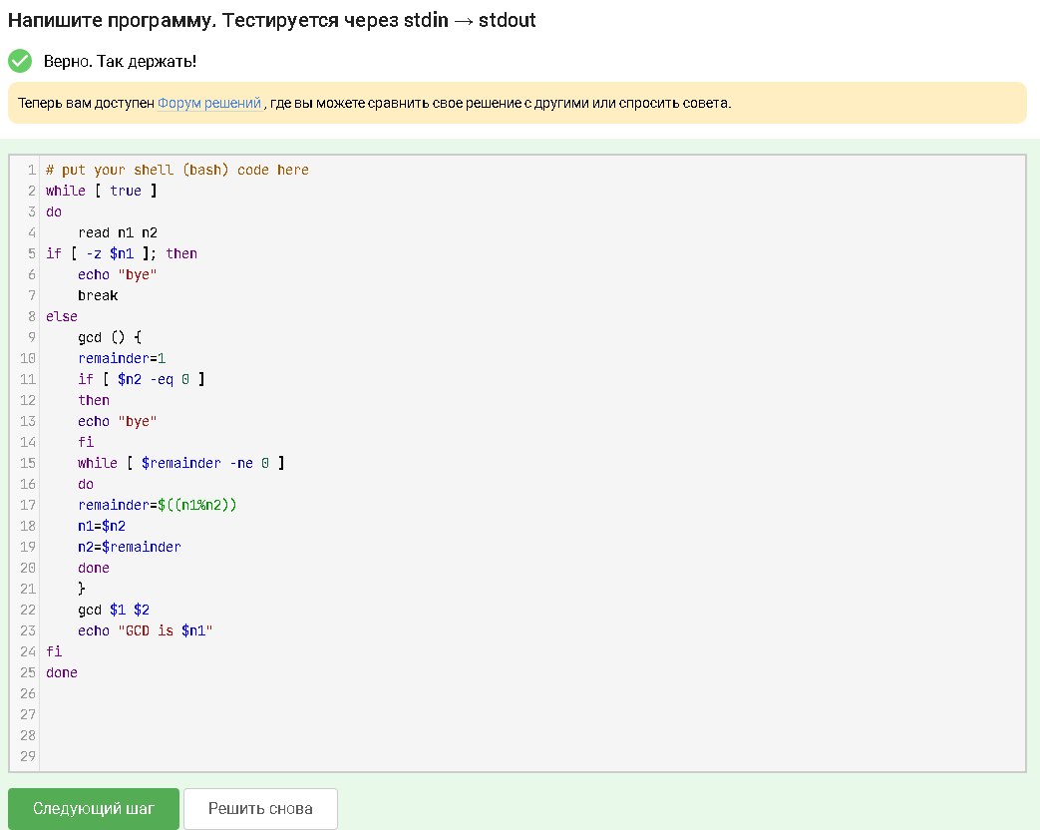
Рисунок 20: Условие задачи.

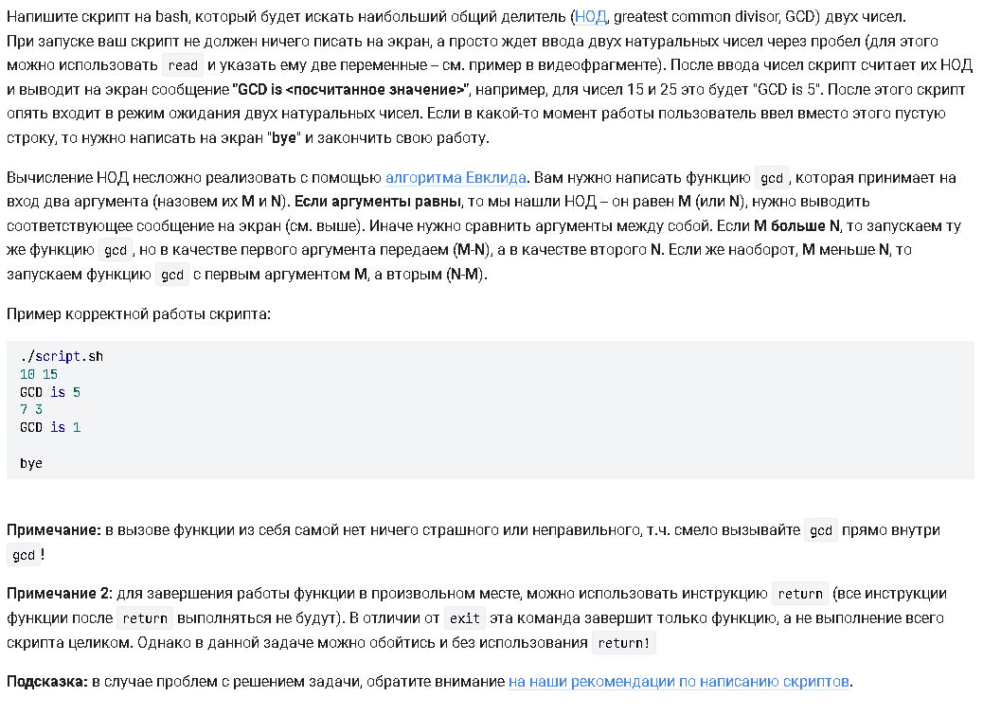
Рисунок 21: Ответ к задаче.

2.20 Калькулятор на bash.
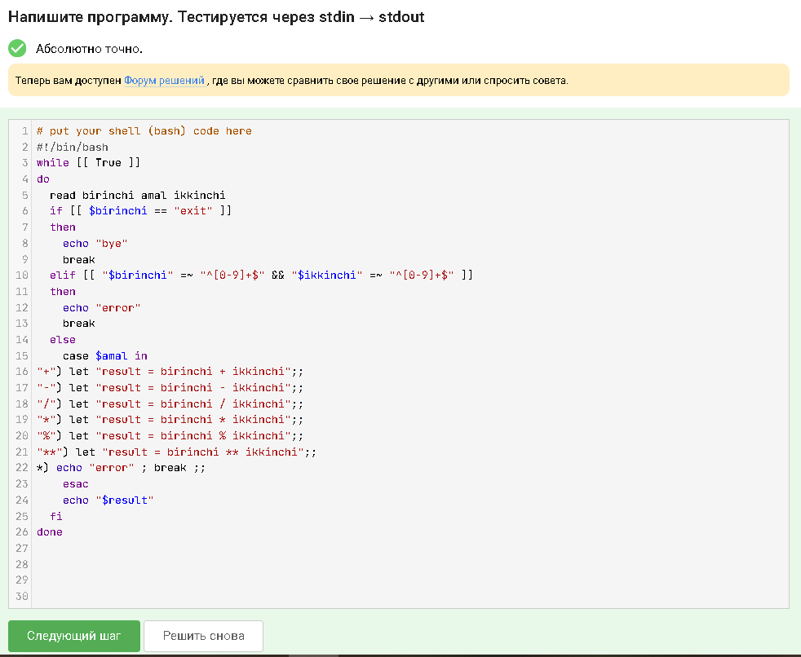
Рисунок 22: Условие задачи.

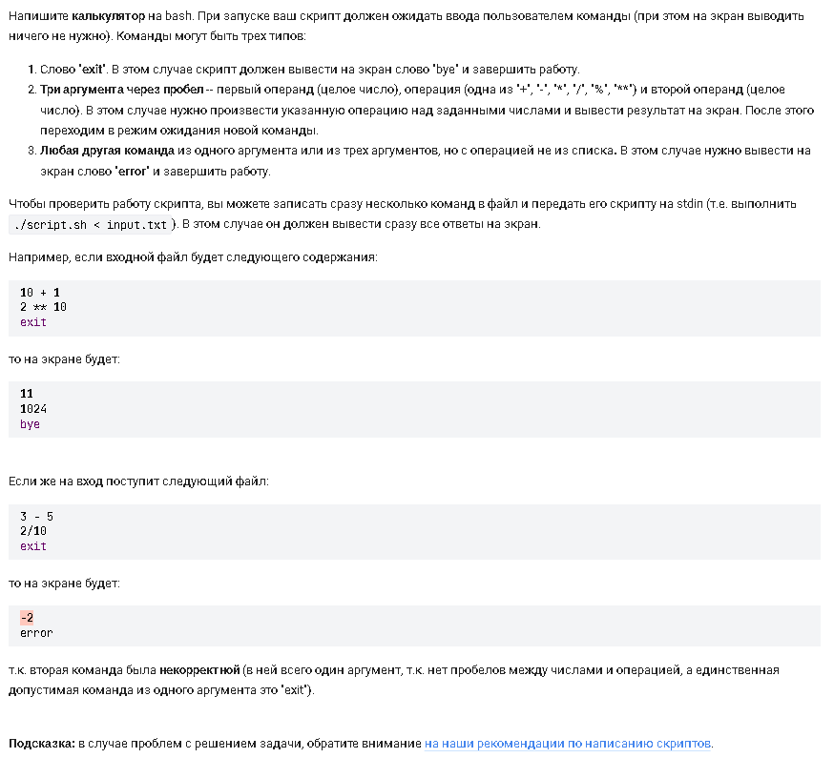
Рисунок 23: Ответ к задаче.

2.21 Все файлы, которые найдет команда find /home/bi -iname “star”, но НЕ найдет команда find /home/bi -name ”star”:
Star_Wars.avi
STARS.txt
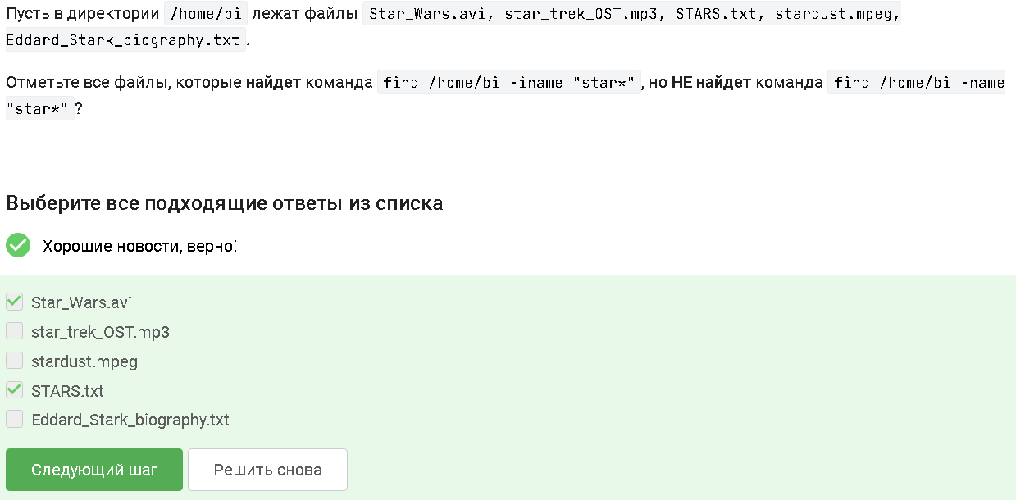
Рисунок 24: Все файлы, которые найдет команда find /home/bi -iname “star*”

2.22 Все верные утверждения из перечисленных ниже:
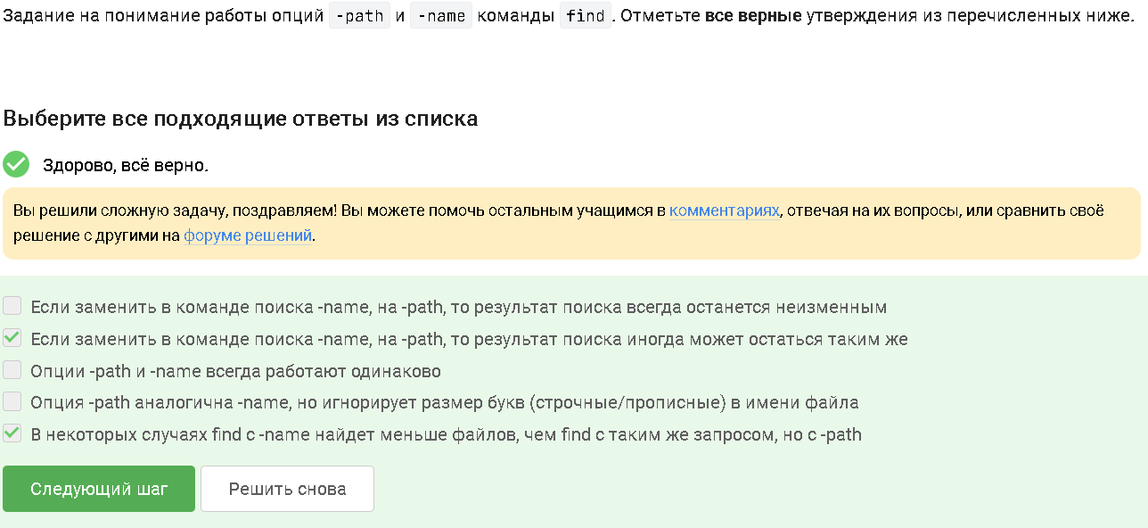
Рисунок 25: Все верные утверждения

2.23 Все кроме file3 будут найдены по команде find /home/bi -mindepth 2 -maxdepth 3 -name “file*”
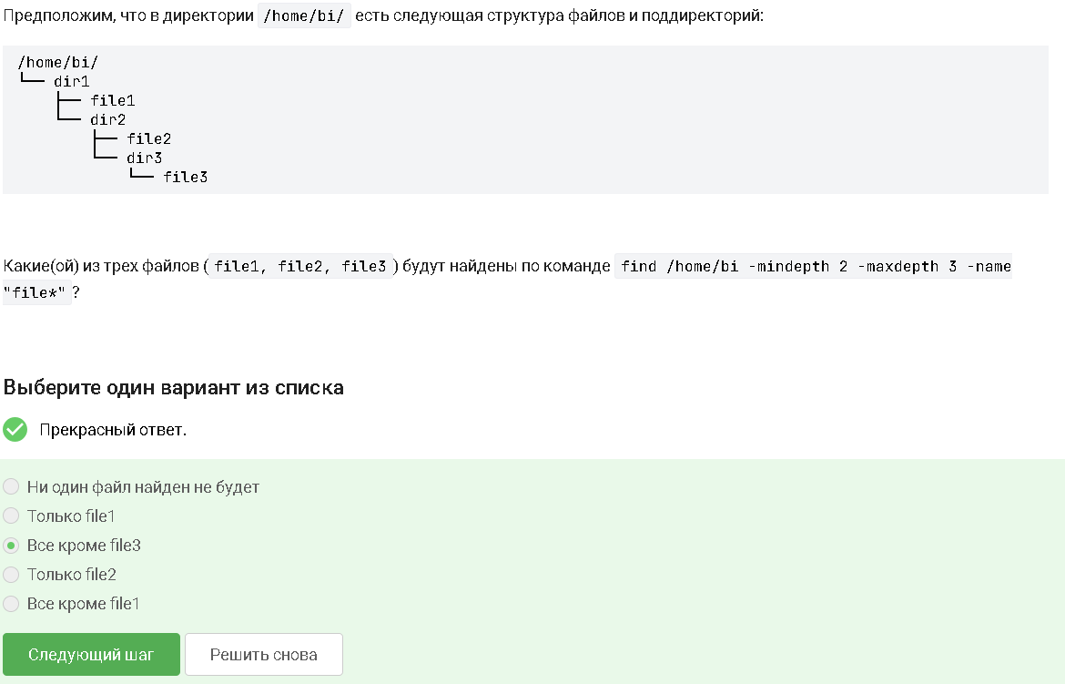
Рисунок 26: Все кроме file3

2.24 Если выполнить на этом файле команды, то results.txt будет одинакового размера во всех случаях.
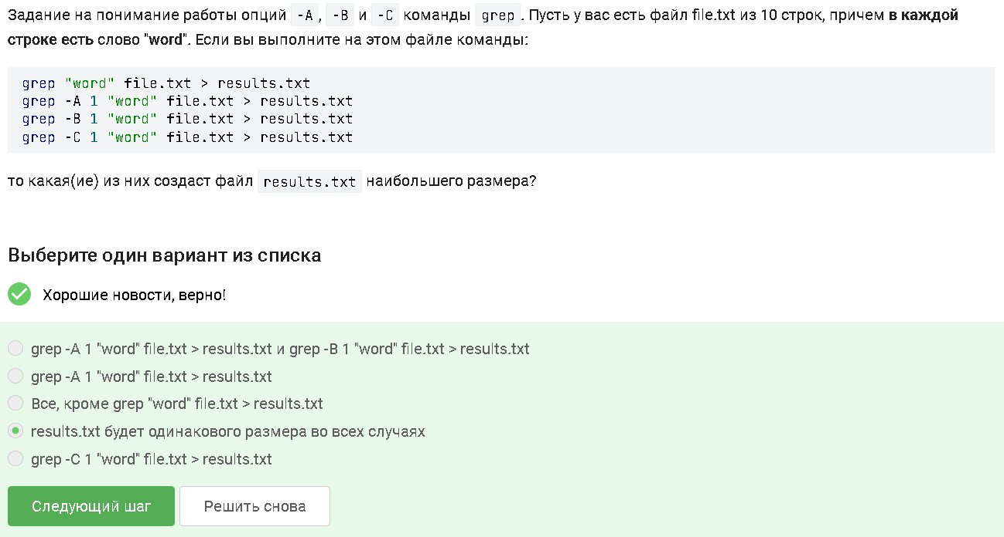
Рисунок 27: results.txt будет одинакового размера во всех случаях

2.25 На скриншоте варинты ответа, которые выведет на экран команда grep -E “[xklXKL]?[uU]buntu$” text.txt.
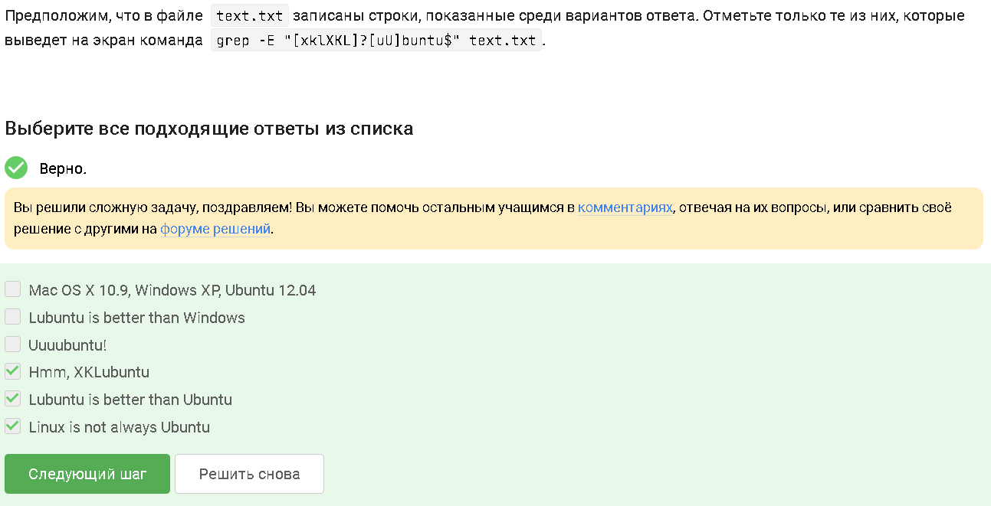
Рисунок 28: Варинты ответа, которые выведет на экран команда grep -E “[xklXKL]?[uU]buntu$” text.txt.

2.26 Если в команде sed -n “/[a-z]*/p” text.txt не указывать опцию -n, то каждая строчка будет выведена два раза.
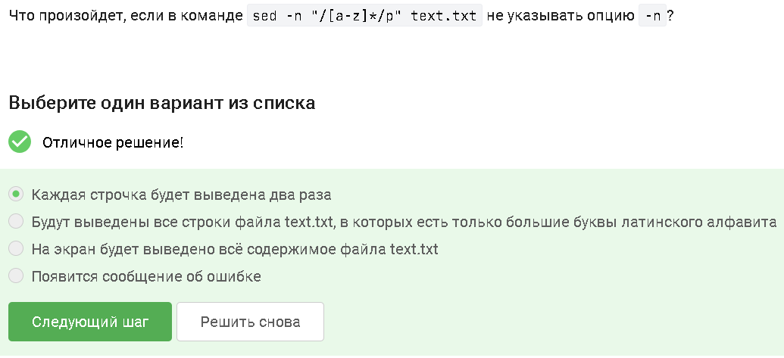
Рисунок 29: Каждая строчка будет выведена два раза

2.27 Инструкция sed, которая заменит все “аббревиатуры” в файле input.txt на слово “abbreviation” и запишет результат в файл edited.txt
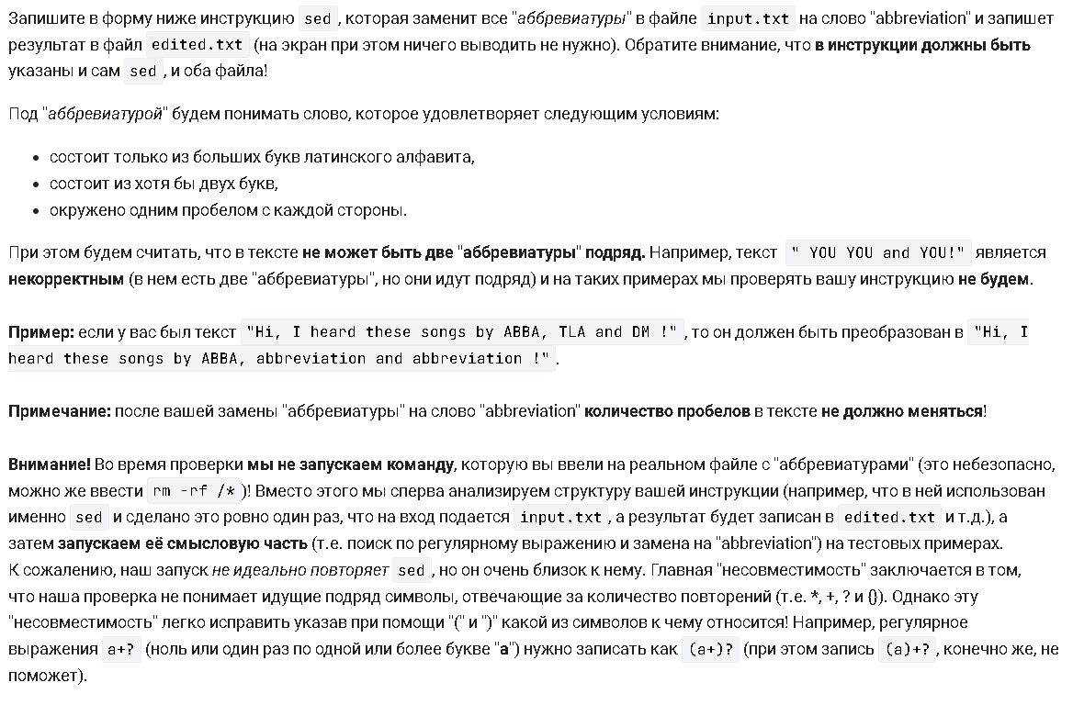
Рисунок 30: Вопрос.

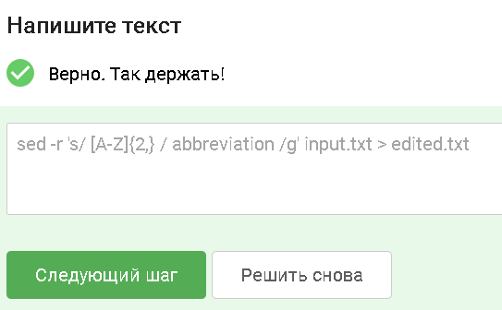
Рисунок 31: Ответ.

2.28 Опцию -p, –persist нужно указать при запуске gnuplot, чтобы при его закрытии не были автоматически закрыты и все нарисованные в нём графики.
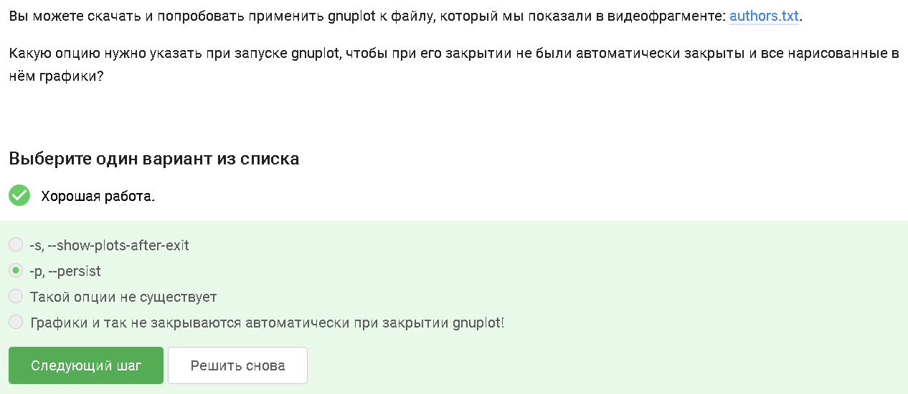
Рисунок 32: Опция -p, –persist

2.29 Какое в этом случае будет название у построенного ряда данных и сколько будет нарисовано точек на графике? Название – первое значение из второго столбца, нарисовано 9 точек (точка из первой строки пропущена).
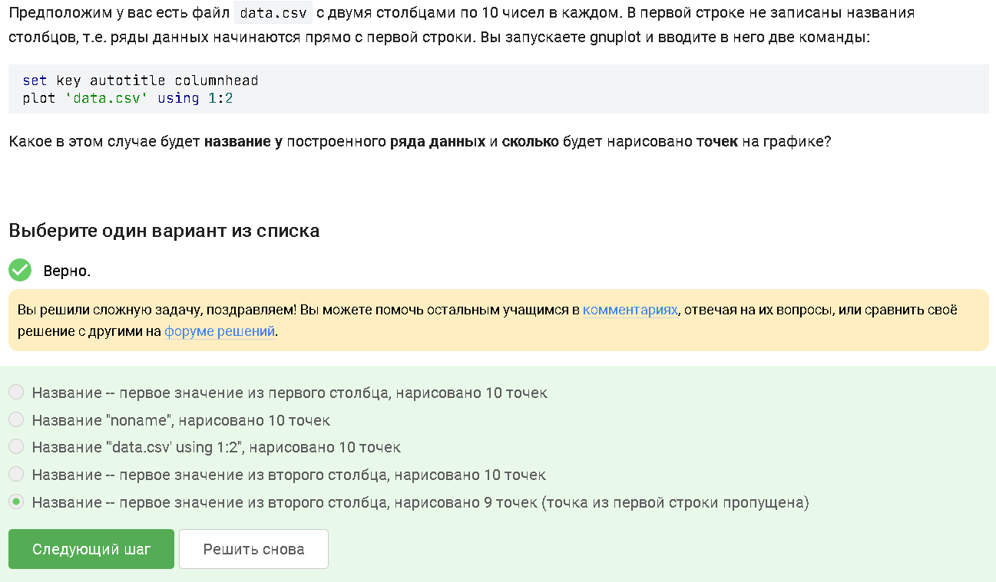
Рисунок 33: Название – первое значение из второго столбца, нарисовано 9 точек (точка из первой строки пропущена)

2.30 Одна команда, которую нужно добавить в скрипт, для выполнения этой задачи.
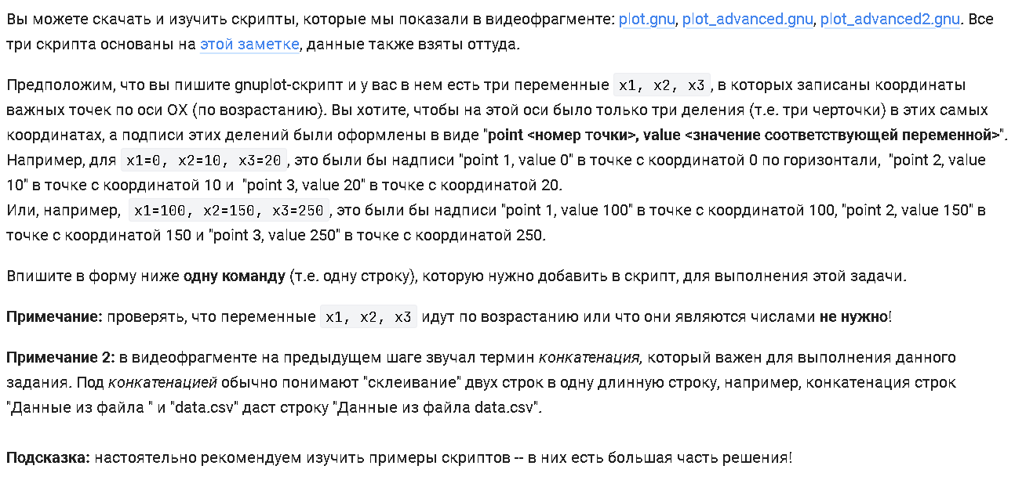
Рисунок 34: Вопрос.

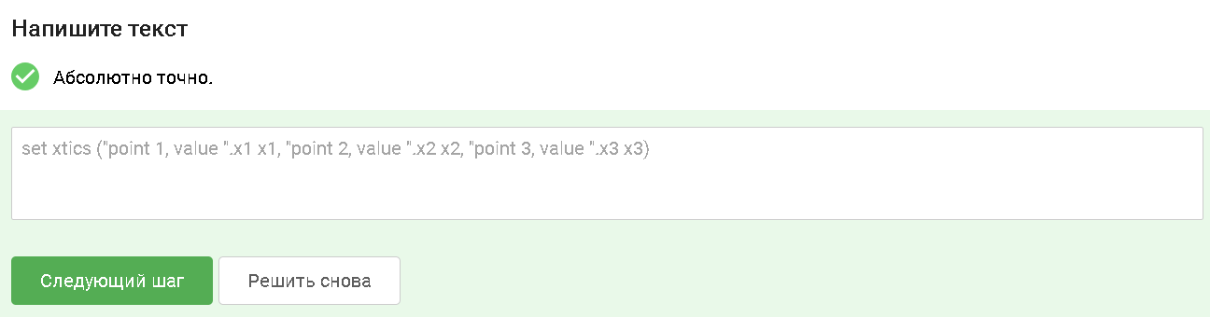
Рисунок 35: Ответ

2.31 Изменил инструкции в файле move.rot (т.е. добавлять и удалять инструкции нельзя!) таким образом, чтобы:
График отразился зеркально относительно горизонтальной поверхности. То есть там, где была точка (10, 10, 200), станет точка (10, 10, -200), где была точка (-10, -10, 200) станет (-10, -10, -200) и т.д. При этом точка (0, 0, 0) останется на месте. Изображение стало вращаться в обратную сторону. То есть если раньше вращалось “влево”, то теперь станет “вправо”. Вращение стало в два раза быстрее. То есть станет в два раза больше перерисовок графика на каждую секунду вращения.
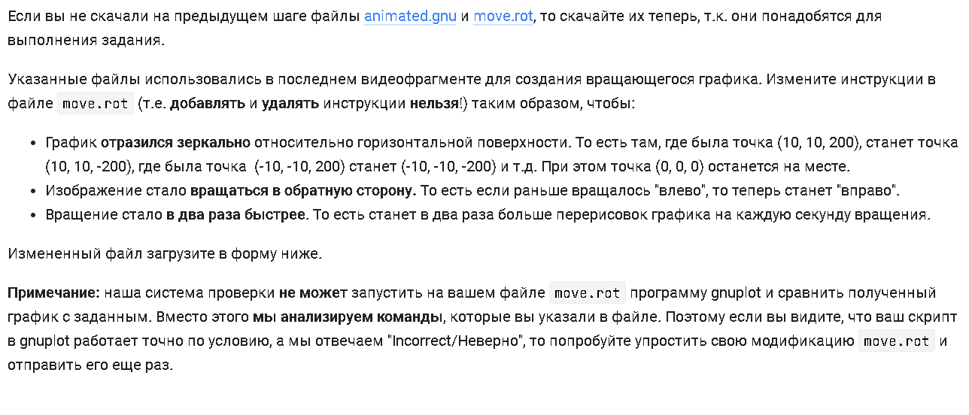
Рисунок 36: Вопрос.

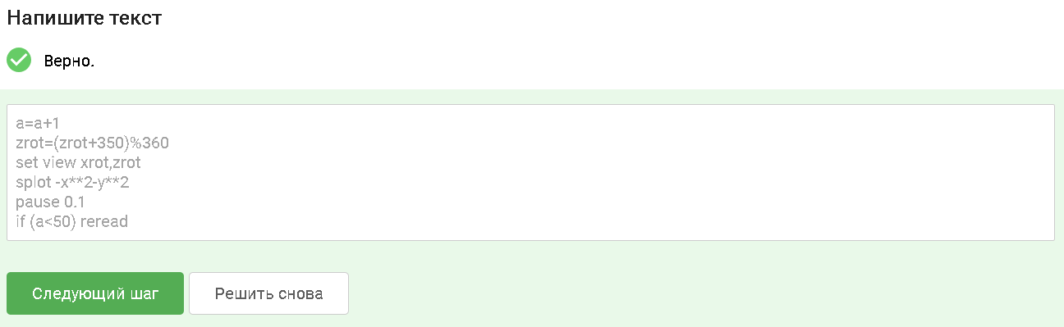
Рисунок 37: Ответ

2.32 Команды, которые установят файлу file.txt права доступа rwxrw-r–, если изначально у него были права r–r–r–.
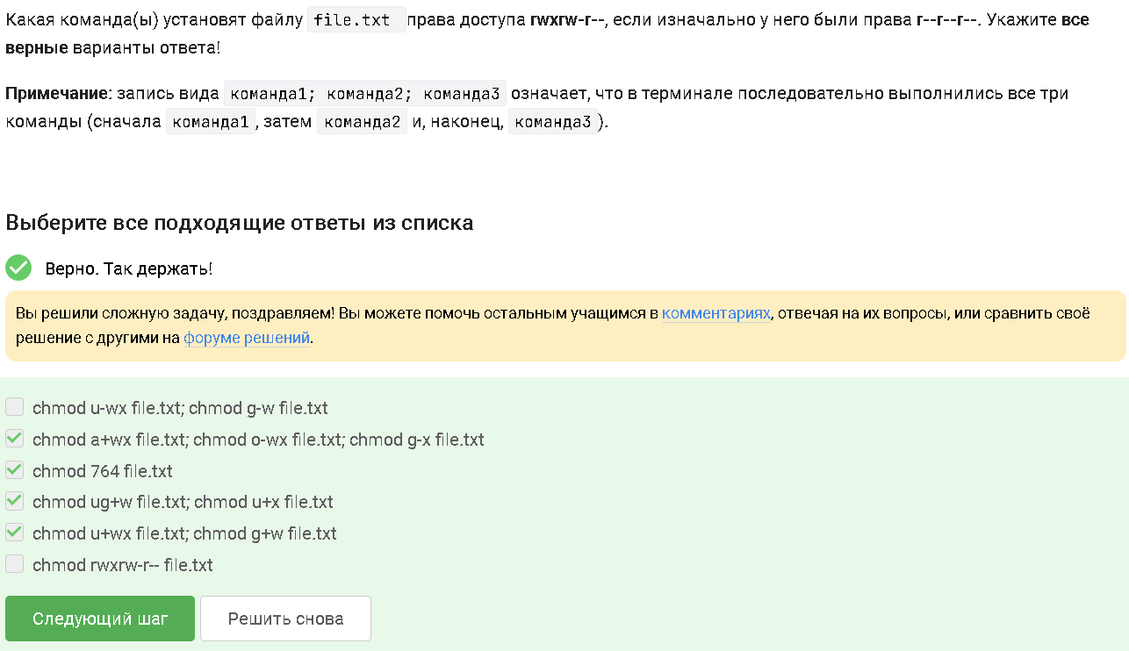
Рисунок 38: Команды, которые установят файлу file.txt права доступа rwxrw-r–, если изначально у него были права r–r–r–.

2.33 После выполнения команды sudo chown user:group dir, sudo chmod o+w dir, sudo chown user dir, sudo chmod a+w dir user из группы group всё-таки сможет создать файл внутри dir.
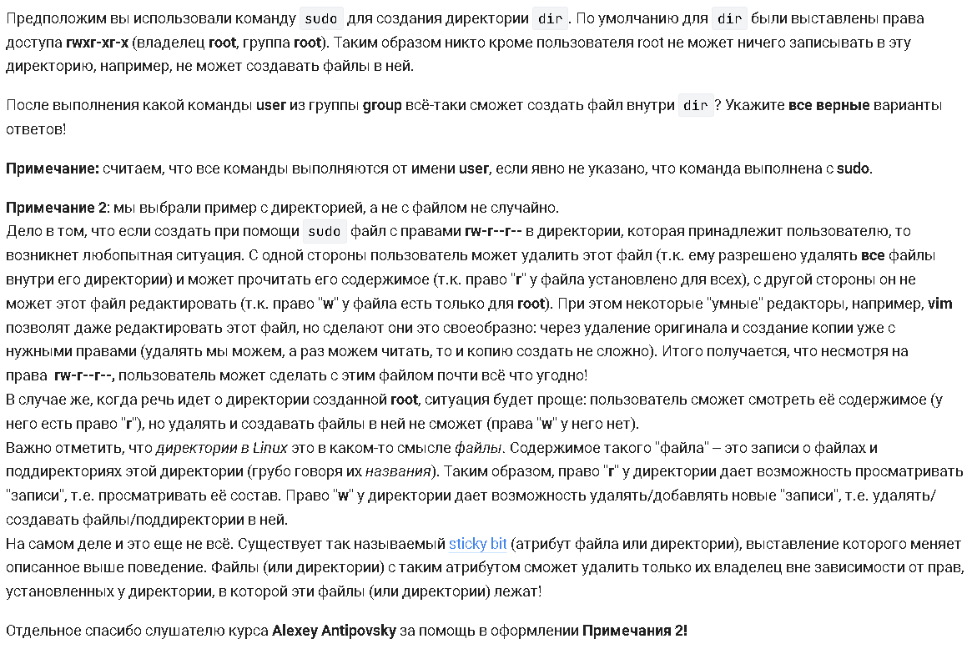
Рисунок 39: Вопрос.

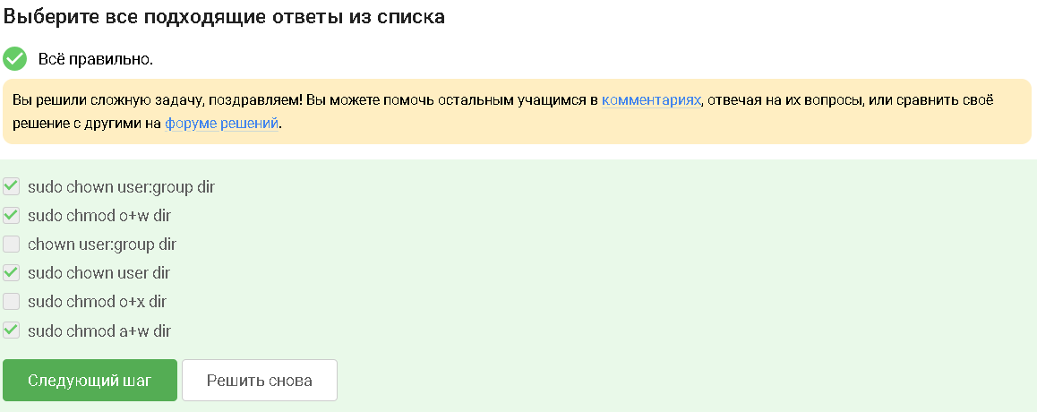
Рисунок 40: Ответ

2.34 Характеристики файла, которые можно посчитать с использованием команды wc.
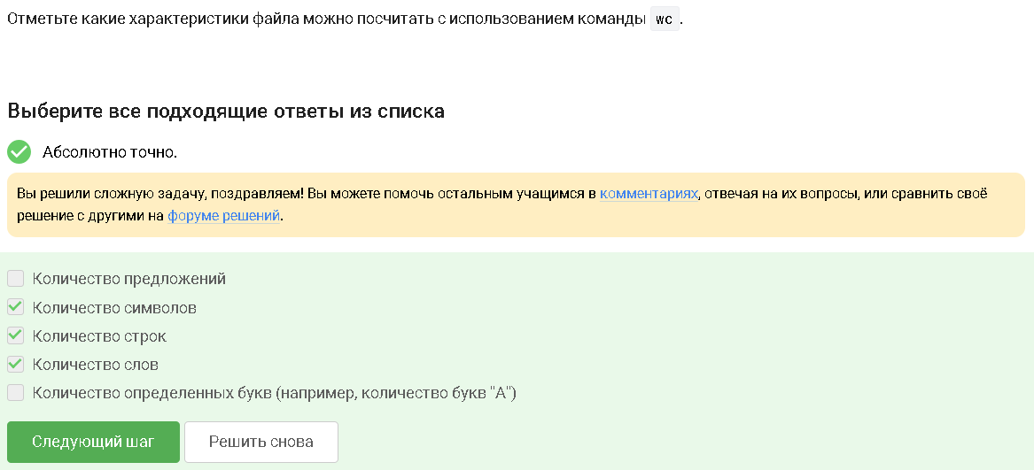
Рисунок 41: Характеристики файла, которые можно посчитать с использованием команды wc.

2.35 Команда, которая выведет сколько места на диске занимает текущая директория (при этом размер нужно вывести в удобном для чтения формате (например, вместо 2048 байт надо выводить 2.0К) и больше на экран выводить ничего не нужно)
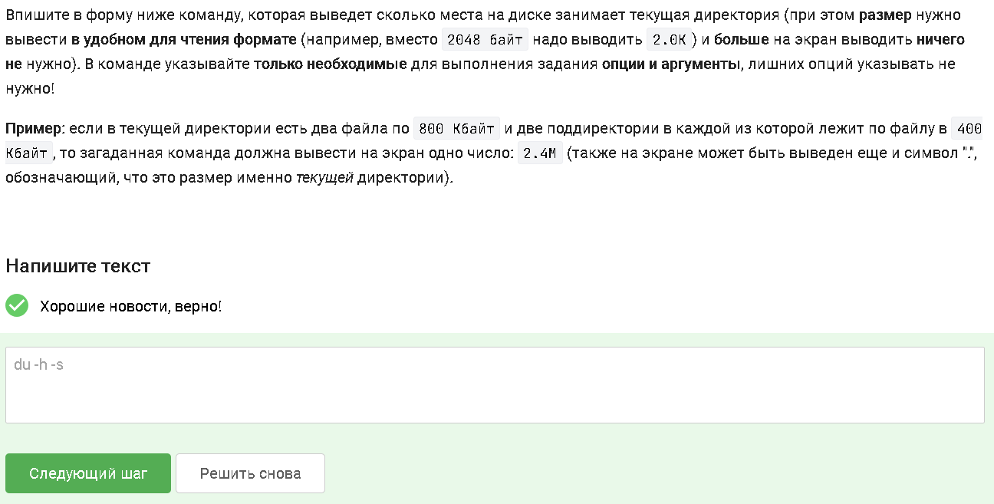
Рисунок 42: Команда, которая выведет сколько места на диске занимает текущая директория.

2.36 Максимально короткая команда (т.е. в которой минимально возможное число символов), которая позволит создать в текущей директории 3 поддиректории с именами dir1, dir2, dir3.
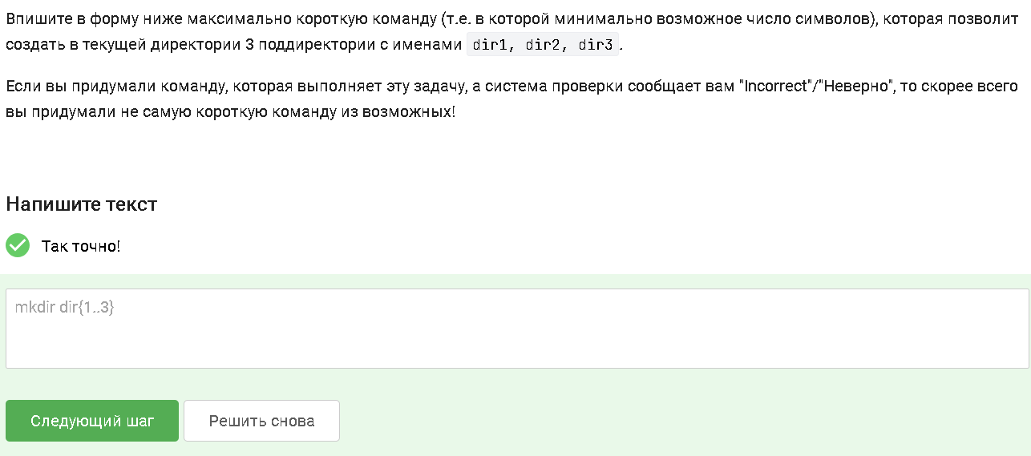
Рисунок 43: Максимально короткая команда

3. Вывод
Ознакомились с Linux на более продвинутом уровне, получили более сложные навыки работы с Linux.

